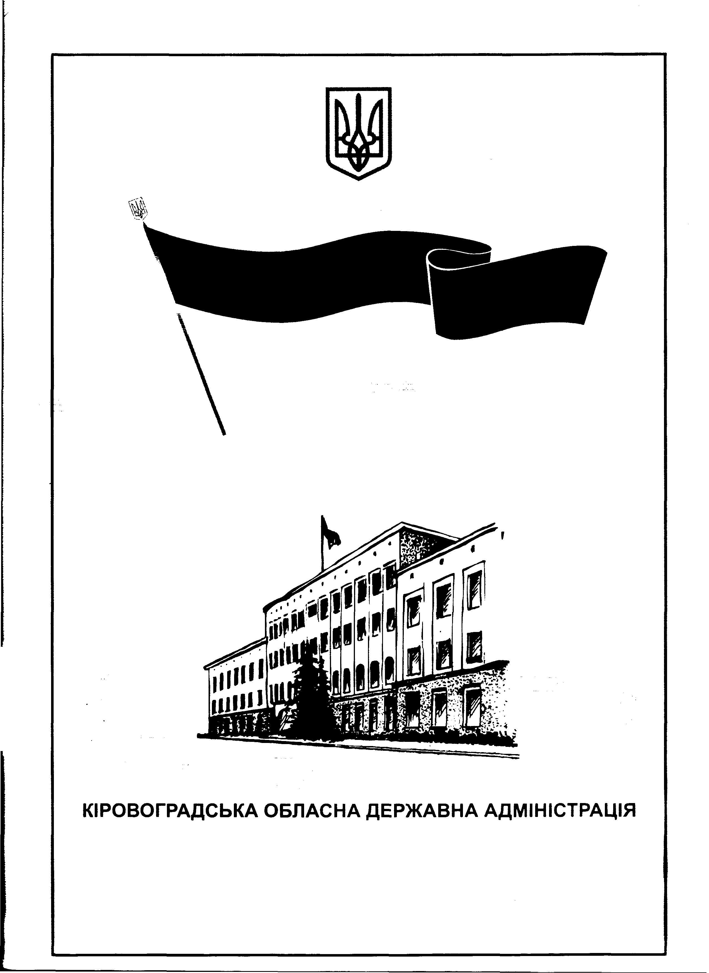

Оситнянська загальноосвітня школа І-ІІ ступенів

Н А К А З
29 серпня 2013 р. № ___

Про організацію гарячого харчування
учнів школи в 2013 / 2014 навчальному році

З метою збереження життя і здоров’я школярів в період навчально-виховного процесу, попередження захворюваності, контролю за якістю гарячого харчування дітей ,-

Н А К А З У Ю :

1. Організувати з 02 вересня 2013 року гаряче харчування ( обід) для учнів 1 – 3 класів.

2. Гаряче харчування здійснювати згідно затвердженого розкладу:
І велика перерва – учні 1 – 3 класів
3. Відповідальним за організацію харчування призначити вчителя математики Шевченка В.П. .
4. Шевченку В.П.
3.1. Організувати систематичне чергування в їдальні учнів чергового по школі класу та вчителів, згідно окремого графіка
3.2. Скласти, узгодити та затвердити окремий графік чергування вчителів в їдальні та розробити чіткий перелік обов’язків під час чергування.

5. Відповідальним за бракераж сирої і готової продукції покласти на
Кухаря Пархоменко І.С._.

5. Контроль за виконанням даного наказу залишаю за собою.

Директор школи: __________

З наказом по школі ознайомлені: __________ -

